Nota Sains Tahun 5 Unit 10: Buruj
(A) Apakah Buruj?
- Buruj ialah gugusan bintang yang kelihatan membentuk corak tertentu di langit pada waktu malam.
- Corak tersebut tidak wujud di angkasa lepas.
(B) Buruj di Langit Malam
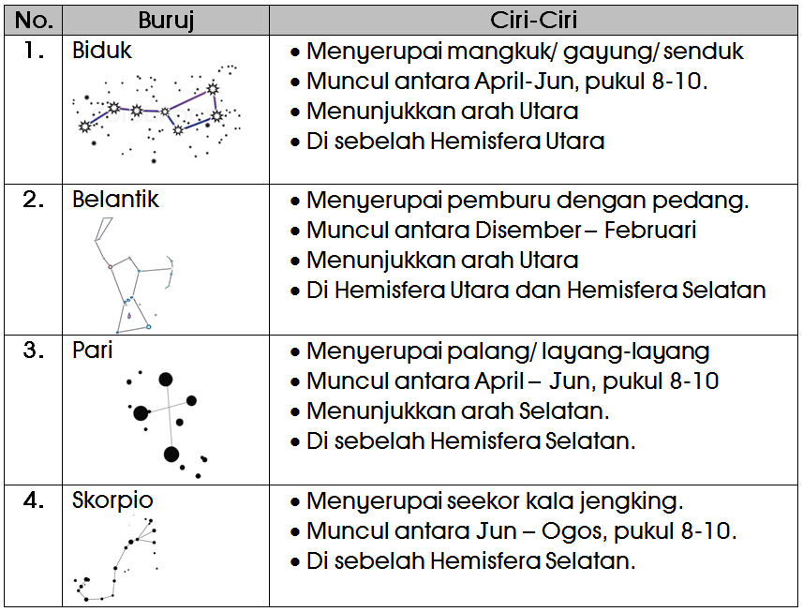

(C) Kegunaan Buruj
- Pelayar dan pegembara menggunakan buruj untuk menunjukkan arah.
- Petani menggunakan buruh untuk menandakan tibanya musim menanam dan menuai.
- Ahli astronomi menggunakan buruj untuk mengkaji bintang
